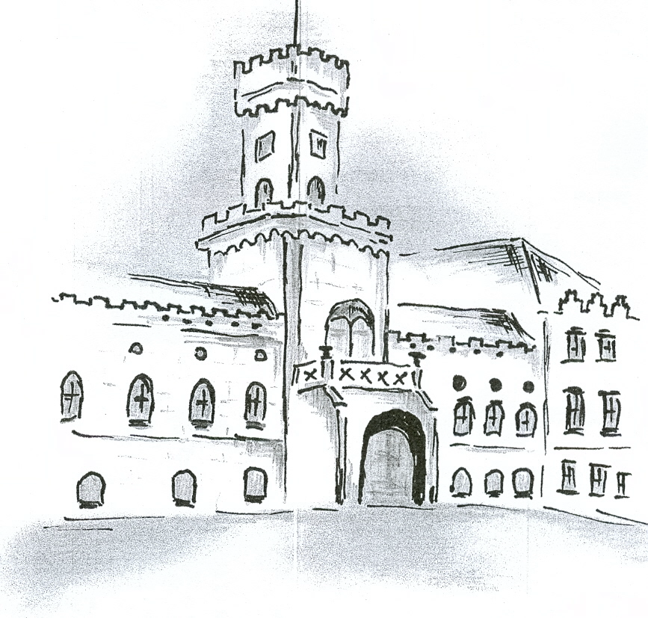
Domov pro seniory Sokolnice, příspěvková organizace

Zámecká 57, 664 52 Sokolnice
DPS Sokolnice IČO: 00209392
Zápis v obchodním rejstříku u Krajského soudu v Brně, oddíl pr. vložka 1261
DPS Sokolnice ______________________________________________________________________________

Zahradnické úpravy s.r.o.
Studenec 181
675 00 Koněšín

Objednávka č. 8/2025 – ,, Oprava terapeutické zahrady,,

Objednáváme tímto u Vás opravu staré terapeutické zahrady dle Vaší cenové nabídky ze dne 3.4.2025
Cena: 225.530,-Kč bez DPH
272.891,30 Kč včetně DPH

Fakturace proběhne po předání bezvadného díla.

Ostatní smluvní ujednání se řídí § 2586 a násl. zákona č. 89/2012 Sb., občanský zákoník, v platném znění.

Děkuji a jsem s pozdravem

MVDr. Petr Nováček
ředitel organizace

V Sokolnicích dne 7.4. 2025

